
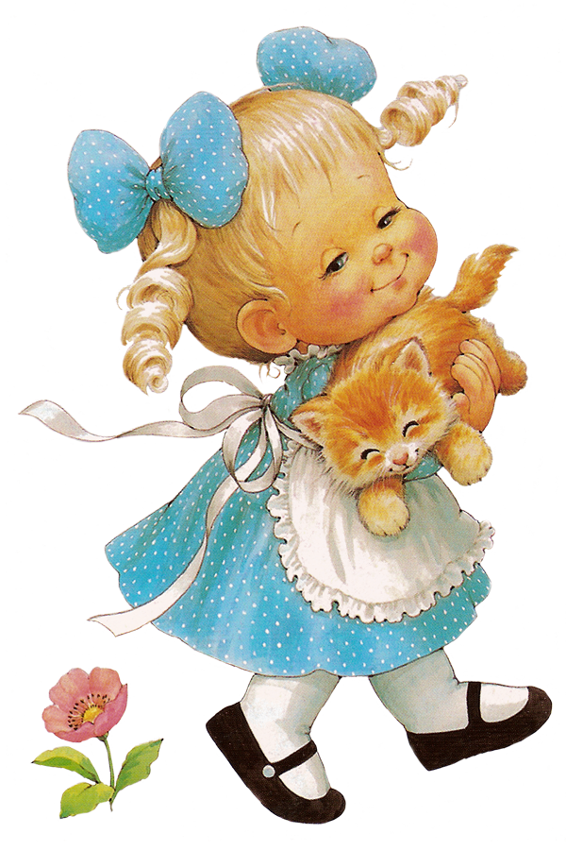

Дошкольное детство, по мнению педагогов и психологов, является таким возрастным периодом, когда активно формируются основы мировоззрения ребенка: его отношение к себе, другим людям, окружающему миру. Поэтому именно в этом возрасте важно создать условия для развития у детей понимания того, что все в природе взаимосвязано. В дошкольном возрасте, когда ребенок впервые приобщается к миру природы, богатству и разнообразию ее красок и форм, необходимо формировать первые представления об окружающем мире, воспитывать бережное отношение и любовь к живому миру вокруг нас, частицей которого мы являемся. Важно формировать базовые личностные качества ребенка, которые будут развиваться в дальнейшем.
В основе формирования положительного отношения к окружающим выделяют три взаимосвязанных компонента: эмоционально – положительное отношение, знание и полезная деятельность.
В дошкольном возрасте отношение к окружающему только закладывается и проявляется в поступках ребенка, в эмоциях и чувствах.
В развитии сочувствия и сострадания важно добиться единства двух моментов – сочетания глубокого понимания ребенком тех или иных фактов действительности с правильным отношением к ним.
Включение игровой деятельности в процесс ознакомления дошкольников с окружающим позволяет заинтересовать детей, повысить умственную активность и эмоциональную отзывчивость, делает процесс развития сочувствия и сострадания (формирования эмоционально-ценностного отношения к окружающему миру) дошкольника увлекательным и эффективным. Игра служит эффективным средством для выявления тех объективных отношений, в которых живет ребенок. В то же время внесение в игру нового эмоционального опыта (переживания от перевоплощения в роли) способствует нейтрализации отрицательных эмоциональных проявлений у детей, приводит к формированию у них новых положительных качеств и стремлений, новых побуждений и потребностей.
Самый эффективный подход состоит в том, что знания об окружающем мире обобщаются, обогащаются, уточняются дошкольниками с помощью игр-имитаций, перевоплощений. Важно чтобы у ребенка не просто было сформировано понятие о многих объектах окружающего мира, а чтобы эти объекты стали для него личностно–значимыми, чтобы по отношению к ним проявлялись чувства ребенка. Использование системы игр дает возможность расширить проявления ребенком своего отношения к окружающему миру, прочувствовать на себе.
Целью таких игр является обогащение эмоциями и чувствами, возникающими от ощущений, связанных с движениями, жестами, позами, от проживания состояния и условий, в которые попадает ребенок, развитие лучшего понимания себя и других.
Рекомендации по применению игр по развитию сочувствия и сострадания у дошкольников:
- Необходимо дать первоначальные представления об окружающем мире (наблюдение, рассматривание, сравнение, беседы);
- приветствуется использование художественного слова, изобразительной деятельности;
- по окончанию игры по возможности организуется созидательная деятельность ребенка.
Все игры можно разделить на блоки: «Я» (мое имя, чувства, желания, эмоции), «Я и природа» (конкретизация, обогащение знаний детей о росте и развитии живых существ; взаимосвязь между объектами природы), «Я и другие» (познание эмоционального состояния природных объектов и других людей, взаимодействие человека с природой). Игры можно повторять.
«Примеривание» на себе в процессе игры разных характеров объектов окружающего мира, их способов реагирования в ситуации является благотворным для детской психики, формируется способность эмоционально откликаться на встречу с объектами окружающего мира, развивается сфера чувств, будя сочувствие, сострадание, развивается способность поставить себя на место другого, радоваться и тревожиться вместе с ним. Научив ребенка понимать чувства других через игру, легко можно сформировать желание заботиться и помогать им, получать от этого радость.

